­­­­­­Учреждение образования

«БЕЛОРУССКИЙ ГОСУДАРСТВЕННЫЙ ТЕХНОЛОГИЧЕСКИЙ УНИВЕРСИТЕТ»

Факультет информационных технологий

**Отчёт**

Дисциплина: “Конструирование программного обеспечения ”

По теме: ”Лабораторная работа №13”

**Выполнил:**

г. Минск **2023 г.**

**Вариант 15**

**Регулярное выражение:**

return(□)*((calc;□+|print□+);)+□*end;

1. Примеры цепочек символов:
   1. return λ (calc:□;) λ end;
   2. return λ (print□;) λ end;
   3. return□(print□;)□end;
   4. return□(print□;)(calc:□;)□□end;
   5. return□(print□□;)(calc:□;)□end;
   6. return□(calc□;)(calc:□;)□end;
   7. return λ (print□;)(calc:□;) λ end;
2. Диаграмма мгновенных состояний КА для цепочки c

□;□end;

1. Граф конечного автомата, распознающего цепочки

end;

□end;

(print□;)□end;

□(print□;)□end;

return□(print□;)□end;

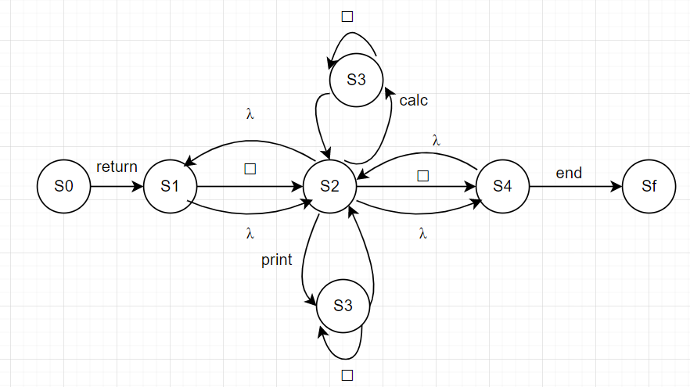

return(□)*((calc;□+|print□+);)+□*end;